**Интеллектуальные особенности ребенка 4 – 5 лет**

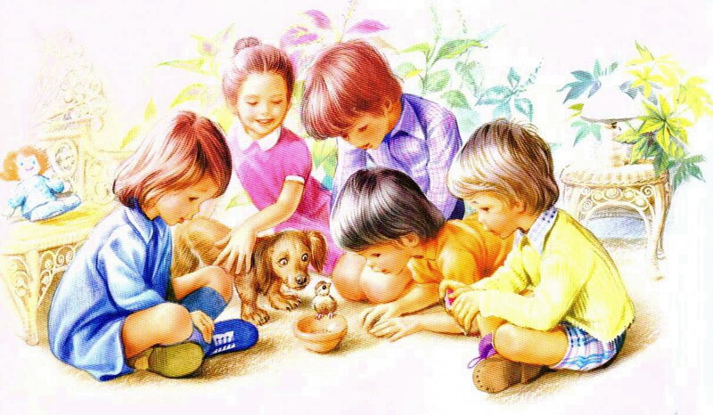

Параллельно с психологическим развитием, активно идёт интеллектуальное развитие, о котором нужно позаботиться особенно тщательно. Ведь от этого аспекта будет зависеть то, насколько успешен будет ребёнок в школе. Формирование интеллекта требует всяческой поддержки со стороны родителей. Если же они в ответ на вопросы крохи отмахиваются, не обеспечивают ему развивающие игры и полноценные познавательные беседы, важный момент может быть упущен навсегда и у ребенка может возникнуть [задержка психического развития](http://www.vse-pro-detey.ru/zaderzhka-psixicheskogo-razvitiya-u-detej/). Отсюда — нежелание ребёнка впоследствии учиться в школе. Поэтому стремитесь к развитию у своего малыша следующих навыков.

### Окружающий мир

1. Различает овощи, фрукты и ягоды.
2. Знает насекомых.
3. Называет домашних животных.
4. Угадывает времена года по картинкам, знает их приметы.

### Речевое развитие

1. Использует тысячу слов, строит фразы из 5-9 слов. Ребёнка в 4-5 лет должны понимать не только родители, но и посторонние люди.
2. Знает особенности строения человека, что оно отличается от животного: называть части тела (ногти — когти, руки — лапы, волосы — шерсть).
3. Употребляет множественное число.
4. Находит предмет по описанию.
5. Понимает значение предлогов.
6. Знает профессии.
7. Поддерживает беседу: отвечает на вопросы, правильно их задаёт.
8. Пересказывает содержание сказки, рассказа. Учит наизусть стихи.
9. Называет свои имя, фамилию, сколько лет, город, где живёт.

### Математические умения

1. Определяет расположение предметов: сзади, посередине, справа, слева, вверху, внизу, спереди.
2. Знает основные фигуры геометрии: круг, овал, треугольник, квадрат, прямоугольник.
3. Знает цифры от 0 до 9. Считает предметы, соотносит их количество с цифрой.
4. Расставляет цифры в правильной последовательности и в обратной (от 1 до 5).
5. Сравнивает разное количество предметов, понимает такие значения, как поровну, больше, меньше.

### Логическое мышление

1. Тип мышления, характерный для ребёнка в 4-5 лет, — наглядно-образный. Все его действия носят практический характер. На первом месте выступает наглядность. Но к концу 5 года мышление постепенно становится обобщённым и переходит в словесно-логическое.
2. Увеличивается объём памяти.
3. Повышается устойчивость внимания.
4. Ребёнок находит отличия и сходства между картинками, предметами.
5. Складывает по образцу постройки (пирамидка, конструктор) без посторонней помощи.
6. Складывает разрезанную картинку в единое целое (частей должно быть от 2 до 4).
7. Развитие нервных процессов позволяет ребёнку выполнять одно задание в течение нескольких (хотя бы 5) минут, ни на что постороннее не отвлекаясь. Это очень важная возрастная особенность.
8. Вкладывает недостающие фрагменты полотна, картинок.
9. Называет обобщающим словом определённую группу предметов. Находит лишний предмет и пары.
10. Подбирает противоположные слова.
11. Видит на картинке предметы, неправильно изображённые, объясняет, что именно не так.

### Повседневные навыки

1. Застёгивает пуговки и молнии, сам развязывает шнурки, управляется с ложкой и вилкой.
2. Нанизывает бусины и крупные пуговицы на нитку.
3. Точно проводит линии, при этом, не отрывая от бумаги карандаш, благодаря развитию сенсорных особенностей.
4. Заштриховывает фигуры прямыми, ровными линиями, при этом, не выходя за её контуры.
5. Обводит и раскрашивает картинки, не выезжая за края.
6. Различает правую и левую руку.

С ребёнком можно заниматься дома самостоятельно, а можно нанять специалиста или записать в детский развивающий центр. Учитывая его возрастные особенности, нужно постараться обеспечить максимальное развитие его интеллектуальных способностей. Так он будет готов к школе на все 100%, будет успешен и избежит стресса. Параллельно не забывайте заботиться о его полноценном физическом развитии.

***Полезный совет.*** *На данном этапе очень важно, учитывая возрастные особенности ребёнка, воспитывать в нём доброту, вежливость, ответственность, отзывчивость, любовь к труду.*

**Предлагаю вашему вниманию** *«Игровое пространство» на развитие логического пространство с помощью онлайн игры -* [*https://logiclike.com/auth/login?redirect=/cabinet#/auth*](https://logiclike.com/auth/login?redirect=/cabinet#/auth)